Департамент внутренней и кадровой политики Белгородской области
Областное государственное автономное
профессиональное образовательное учреждение
«Белгородский индустриальный колледж»

Рассмотрено
предметно-цикловой комиссией
Протокол заседания № 10
от «11 » апреля 2017 г.
Председатель цикловой комиссии
_________________Поданёва С.В.

Методическая разработка
Открытого внеклассного мероприятия
Студенческой научно-практической конференции, посвящённой
дню российского парламентаризма
«Исторический путь России к политической свободе и демократии»

Специальность:
11.02.10.- Радиосвязь, радиовещание и телевидение,

Разработчик:
преподаватель
Белгородского индустриального колледжа
Горлова Е.В.

Белгород 2017 г.
Цель мероприятия:
-образовательная - доведение до учащихся основ избирательного права.
-воспитательная - воспитание гражданских качеств личности, формирование патриотизма, нравственной позиции.
-развивающая - развитие умений работы в группе; анализировать; делать выводы и определять свое отношение к проблеме; развитие познавательного интереса и творчества учащихся: формирование информационно-коммуникативную культуру.
Задачи:
• ознакомить студентов с процедурой голосования;
• вызвать интерес к происходящим политическим событиям в стране;
• вызвать у студентов чувство сопричастности к важным политическим событиям;
• формирование ответственность за свои действия или бездействия.
Вступительное слово преподавателя
Наше сегодняшнее мероприятие посвящено празднованию в Российской Федерации дня российского парламентаризма. Каждая страна по-своему проделала исторический путь к политической свободе и демократии. Россия не была исключением. На протяжении столетий она накапливала опыт демократического государственного устройства. Выборы рассматриваются как социокультурный феномен, проходящий красной нитью через историю человечества. Среди политических институтов Древней Руси особое место занимают вечевые собрания. Они не только решали вопросы местного и государственного значения, но и реально обеспечивали участие широких слоев населения в управлении отдельными землями. На вече, на мой взгляд, и зародились первые выборные традиции, заложились основы представительной и непосредственной демократии. Особенно ярко этот процесс происходил в Новгородской земле, где к XII в сложилась феодальная республика. Здесь были созданы выборные органы власти, просуществовавшие по XV столетие – XV в – начало XVII в – это вторая ступень в развитии избирательного права. Судебник 1497 года установил полномочия выборных органов самоуправления.
В последние годы вырос интерес молодежи к выборной компании. Молодежь все активнее участвует в выборах и выдвигается на выборные должности.
Выборы - древняя процедура, известная во всем мире. Выбирали царей, военачальников. В нашей стране выбирают депутатов, президента страны. В повседневной жизни мы тоже постоянно делаем выбор.
Выбираем себе друзей, в магазине выбираем товар, выбираем учебное заведение для учебы и т.д. Немного из истории выборов, внимание на экран.
Презентация «История выборов»
Ведущий 1: Понятие "выборы" имеет различное содержание в различные эпохи. Нередко оно бывает весьма далеким от того значения, которое придается ему сегодня. Поэтому важно выявить конкретный смысл этого понятия в каждый исторический период.
Ведущий 2: Истоки нынешних выборов лежат в Древней Греции и Древнем Риме.
В Древней Греции применялось открытое голосование и тайное баллотировка с помощью жребия. "Бюллетенем" был боб, "За" – означал белый боб, "Против" – черный.
Ведущий 1: В основе народовластия в Афинах лежала полисная демократия, для которой характерным было участие населения в управлении. Политическими правами в Древней Греции обладала только определенная часть населения. В категорию полноправных граждан включались мужчины, достигшие совершеннолетия, обладавшие земельной собственностью, и способные нести военную службу. Каждый член полиса должен был проявлять политическую активность, выполнять военные, дипломатические или иные поручения, данные ему от имени общины. Существенной стороной полисного устройства было подчинение воли отдельного человека общему решению. Постановления, принятые большинством голосов, были обязательными к исполнению.
Система органов власти Афин включала Народное собрание, Ареопаг, Совет Четырехсот, коллегию архонтов и другие магистратуры. Высшим властным институтом считалось Народное собрание, куда имели доступ все свободные люди, имевшие право носить оружие.
Ведущий 2: Афинская демократия была прямой и непосредственной. Любой гражданин теоретически имел право участвовать в решении важных государственных вопросов. Избирательные процедуры соответственно имели форму и содержание отличные от современных. Афинские граждане не делегировали свои властные полномочия депутатам, как это происходит сегодня в большинстве стран. Голосуя, они формировали государственные институты, утверждали или отклоняли кандидатуры на занятие выборных должностей. Однако эти институты не имели самостоятельной власти. Они выполняли решения Народного собрания, исполняли законы. Их полномочия были четко оговорены и ограниченны временными рамками (не более одного года); должностные обязанности исполнялись, как правило, не единолично, а коллегиально. Все, кто участвовал в управлении государством, должны были отчитаться о своей деятельности. Процедура избрания членов Совета других магистратур была тщательно разработана. В Афинах последовательно проводился принцип, согласно которому ни одно должностное лицо не могло приступить к исполнению своих обязанностей, минуя сложную избирательную процедуру. Власть должна быть дана ему лишь народом, но не другим должностным лицом. Понятия "должностное лицо"и "человек избранный" были тождественны. Понятия "право" и "обязанность" не разделялись. Гражданин, избранный народом на какую-либо должность, не мог от нее отказаться.
Ведущий 1: В Древнем Риме предвыборная кампания начиналась задолго до дня голосования. Кандидат объявлял органам власти о своем желании баллотироваться. Должностные лица проверяли, насколько отвечает требованиям закона данный гражданин, и только тогда он вносился в список кандидатов. После этого начиналась предвыборная борьба. Происходило это следующим образом. Кандидат облачался в белоснежную тогу, что означало его чистую совесть, и отправлялся на площади и базары, прося поддержку у избирателей. В день голосования избиратель получал маленькую дощечку – "избирательный бюллетень", писал на ней имя кандидата и опускал в урну.
Ведущий 2: Основным властным органом в Риме был сенат. Его решения носили обязательный характер. Сенат обсуждал и принимал постановления по важнейшим внутри- и внешнеполитическим вопросам. В V – I вв. до н. э. ведущей формой юридических установлений считались законы, поскольку они исходили от всего римского народа. В отдельную группу законов выделяется регламентация порядка проведения народных собраний, принятия законопроектов и выборов должностных лиц. Правовые нормы по этим вопросам должны были не только обеспечить политические права граждан, но и защитить общину от случайных и необдуманных решений. Законы формулировали требования к кандидатам в магистраты, регламентировали процедуру голосования и устанавливали ответственность соискателей за предвыборные интриги.
Ведущий 1: Избирательные законы существенно изменили общественную жизнь в Древнем Риме. Они не только демократизировали властные институты, но и сделали управляемой политическую борьбу между отдельными гражданами и партиями.
В ХIV – ХV вв. складывается представление и о статусе депутата, которое включало ряд юридических привилегий, прежде всего депутатскую неприкосновенность (охрана жизни и имущества, свобода от ареста). За первые столетия существования парламента система выборов в палату общин была унифицирована и представляла собой систему выборов в графствах и городах. В графствах выборы проводились в собраниях графств (орган местного управления). Большинство в собраниях составляли средние и мелкие феодалы и зажиточное крестьянство. Общее число избирателей составляло, примерно, 16,5тысяч человек. Помимо имущественного ценза, устанавливалась обязательность постоянного проживания избирателя в соответствующем графстве. Голосовали поднятием рук, решение принималось простым большинством.
Ведущий 2: Огромное значение для развития демократии имела Великая Французская революция. Она способствовала возникновению таких понятий, как "активное право", "списки избирателей", " права человека и гражданина". Активное право получали граждане в возрасте 21 года. За годы революции французы проделали путь от подданных короля к статусу гражданина. Слово "гражданин" произносилось с гордостью.
Был введен и широко использовался в юридических документах термин "активный гражданин". Для того, чтобы обладать всей полнотой гражданских прав, в том числе активным и пассивным избирательными правами, необходимо было отвечать основным требованиям: наличие французского гражданства, возрастного ценза (25 лет) и имущественного ценза (уплата обычных налогов), ценз проживания (не менее одного года). Женщины не имели выборных прав. Таким образом, произошла смена основных принципов выборности. В средневековье лишь территориальные образования и отдельные сословия выступали "избирателями", представители которых делегировались в органы власти. Теперь участие в выборах становится правом личности, а не сословия или части государства (города, провинции и т.д.). В конце 80-х начале 90-х гг. XVIII века во Франции сложилась разветвленная структура новых представительных органов власти. Ее неотъемлемым элементом стали периодически проводимые избирательные кампании, что давало возможность избирать и быть избранным в различные органы власти, действующие на выборной основе.
Ведущий 1: Законодательство Великой Французской революции (1789 – 84 гг.) имело огромное значение для формирования избирательных систем нового времени.
Во-первых, выборы становятся всеобщими;
Во-вторых, выборы становятся прямыми;
В-третьих, сформировались две основные выборные системы;
В-четвертых, голосование становится тайным.
Ведущий 2: История выборов в России уходит корнями в первые века существования древнерусского государства, для многих земель было характерным избрание князей и значительного числа должностных лиц на вечевых собраниях. Само появление на исторической арене основателя династии, правившего в русских землях до начала XVII века, варяжского князя Рюрика предстает перед нами в летописи результатом не завоевания, а общего политического решения, объединенных славянских и финских земель.
Ведущий 1: Особенно яркие примеры северо-западных земель: Новгорода и Пскова. Здесь сложилась особенная форма правления – феодальная республика, в которой главные должностные лица (посадник, тысяцкий, архиепископ) избирались на определенный срок на общем собрании горожан. Решения принималось путем открытого голосования на вече. На городской площади собиралось большое количество людей, собравшиеся выкрикивали свою точку зрения. Вопрос оставался открытым пока участвовавшие в голосовании не приходили к единогласию. Случалось, сторонники разных точек зрения устраивали драки, выясняя, кто должен уступить при голосовании.
Ведущий 2: С образованием централизованного государства необходимость в существовании веча отпала. Централизованной монархии вече как государственный был не нужен. Но нужен был другой институт на смену и взамен ему: сословно – представительный орган, который поддерживал политику власти, через который власть узнавала бы об общественных запросах и обращались бы к обществу. Таким институтом стали Земские соборы. На связанные с отдельными отраслями управления: судебные, церковные, военные. Голосование во время работы Земских соборов проходило устно, открыто по сословиям; решение принималось на основе «единогласия».
Становление абсолютной монархии прервало традиции формирования российских общегосударственных представительных институтов, которые появятся уже вновь в XX веке.
Ведущий 1: В отличие от европейских стран, где парламентские традиции складывались веками, в России первое представительное учреждение парламентского типа было созвано лишь в 1906 году. Оно получило название Государственная Дума. Дважды её разгоняло правительство, но она и просуществовала около 12 лет, плоть до падения самодержавия. Выборы в Государственную Думу проводились на основе неравного представительства сословий и в несколько этапов. К участию в выборах допускались мужчины, достигшие 25-летнего возраста. Не получили избирательных прав женщины, военнослужащие, студенты, народы, ведущие кочевой образ жизни, губернаторы, градоначальники, служащие полиции. Полномочия Думы были ограничены. Свержение самодержавия и приход к власти большевиков положили конец формированию в России парламентаризма.
Ведущий 2: Советская демократия была весьма своеобразным политическим явлением. Так, например, выборы сохранялись, но на них некого было выбирать. За 48 лет существования Верховного Совета СССР ни один из его 1500 членов ни разу не выступил против принятия законов и декретов, составляемых ЦК КПСС.
Ведущий 1: 12 декабря 1993 года был проведен референдум. 58% участвовавших в нем одобрили президентский проект Конституции. Одним из положений стало образование нового двухпалатного парламента – Федерального собрания (верхняя палата Совет Федерации, нижняя Государственная Дума).
Выборы президента России проводились в 1991, 1996, 2000, 2004, 2008 годах.
Ведущий 2: Сегодня в Российской Федерации выборы проводятся на основе всеобщего равного и прямого избирательного права при тайном голосовании, а участие граждан в выборах является свободным и добровольным.
Мы выбираем Главу государства (Президента) и депутатов в органы государственной власти всех уровней.
Ведущий 1: Цель выборов – выявить волю народа. Для этого голосование у нас всеобщее, прямое и тайное - такова формула выборов. В конституции РФ записано: «Граждане РФ имеют право избирать и быть избранными в органы государственной власти и органы местного самоуправления…» (ст.32).
Ведущий 2: Во многих странах предусмотрены разные наказания за неявку на выборы:
- в Бельгии это мера общественного порицания: у здания суда или мэрии вывешивается список граждан, не явившихся голосовать;
- в Египте по постановлению суда на неголосовавшего налагается штраф - около 1 доллара США;
- в Турции сумма штрафа около 14 долларов США;
- в Люксембурге штраф за первую неявку составляет 80 долларов США, за вторую - 240 долларов США
Преподаватель:
А теперь мы с вами ознакомимся с основными этапами избирательного процесса, которые объявят председатель участковой избирательной комиссии
1этап – подготовительный – объявляются выборы, образуются избирательные участки округа, создаются избирательные комиссии, составляются списки избирателей.
2 этап - выдвижение и регистрация кандидатов - избиратели, избирательные объединения и блоки выдвигают кандидатов. Собираются подписи в его поддержку в сроки, установленные законом. Происходит регистрация кандидатов и его доверенных лиц.
3 этап - предвыборная агитация – она проходит за счет средств кандидата, а частично за счет фондов, создаваемых группами поддержки. Агитационный период прекращается за одни сутки до дня голосования.
4 этап - голосование и подведение итогов.
ВИДЕО – 1, 2, 3 ролики
Преподаватель:
Я знаю, что вы готовились к сегодняшнему мероприятию и приглашаю вас принять участие в викторине на тему «Выборы».
Вопросы викторины:
1. Как называется гражданин РФ, обладающий активным избирательным правом?
2. Как называется период, в течение которого разрешается проводить предвыборную агитацию?
3. С какого возраста гражданин РФ имеет право избирать?
4. Назовите документ со списком кандидатов?
5. Когда прекращается проведение предвыборной агитации?
6. Как называется ящик, куда опускаются избирательные бюллетени?
7. Назовите порядок голосования?
8. Какова роль наблюдателей?
9. Имеет ли право избиратель получить новый бюллетень? Когда?
10. Когда проводят подсчет голосов избирателей?

Анализ внеклассного мероприятия
студенческой научно-практической конференции
«Исторический путь России к политической свободе и демократии»
Празднованию в Российской Федерации Дня российского парламентаризма было посвящено открытое внеклассное мероприятие, проведённое в группах 11ТПОП и 21РРТк 26 апреля в рамках декады общеобразовательных и социально-экономических дисциплин.
В ходе мероприятия участники обратились к содержанию понятия «выборы», к древним истокам современных выборов, пришедшим к нам с времён Древней Афинской демократии и Римского права. Подробно была рассмотрена история выборов на Руси, история формирования первого представительного учреждения парламентского типа Государственной Думы, основные этапы развития советской демократии. Выступления студентов сопровождались демонстрацией презентации «Исторический путь России к политической свободе и демократии», фрагментов документального фильма «Выборы и избирательное право в России»
В завершающей стадии мероприятия студентам была предложена викторина по избирательному праву, в которой они могли показать уровень своих знаний и общую эрудицию. Мероприятие было организованно и проведено преподавателем социально-экономических дисциплин Горловой Еленой Владимировной.
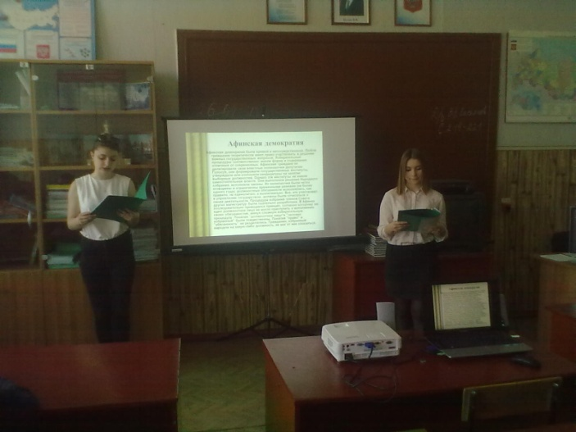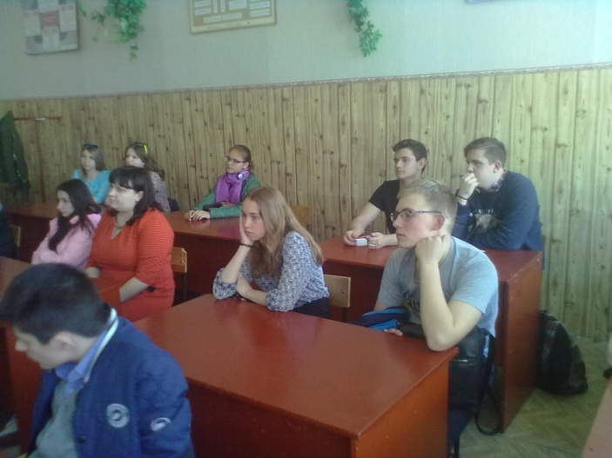
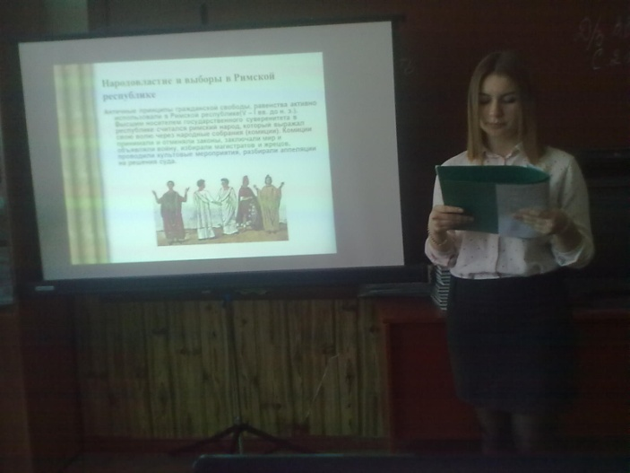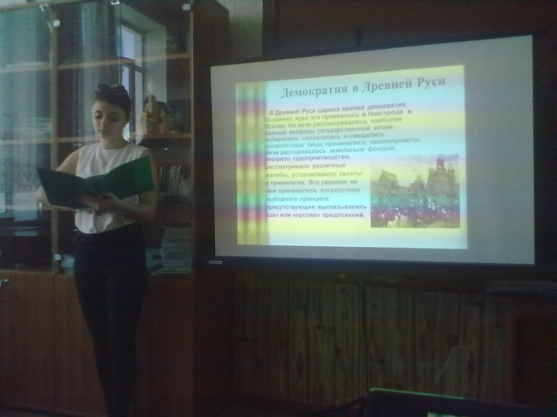
Горлова Е.В. _____________

